PERUMIN 37 Convención Minera
FORO DE TECNOLOGÍA, INNOVACIÓN Y SOSTENIBILIDAD
CONVOCATORIA DE TRABAJOS TÉCNICOS
PREMIO NACIONAL DE MINERÍA
Título:
“De lo Empírico a lo Predictivo; La Nueva Era de la Ingeniería Geomecánica en Volcan”
Categoría:
Operaciones Mineras y Gestión de Activos - Geotecnia / Geomecánica
Datos del autor:
Autor: Danny Rolando Cordova Aliaga
Empresa: Volcan Compañía Minera S.A.A.
Cargo: Sub-Gerente de Geomecánica
Correo Corporativo: dcordova@volcan.com.pe
Correo Personal: geodanny.ca@gmail.com
Celular: 947266501
Palabras clave: Confiabilidad, probabilidad de falla (PF), suficiencia de información, procesos, estándares, monitoreo geomecánico,

RESUMEN:
El análisis de las causas directas que dieron origen a los HPRIs (High Potencial Risk Incident) ocurridos en Volcan Compañía Minera S. A. A. durante el periodo 2018 – 2021 evidenció que el 47% de estos incidentes estuvieron vinculados a una baja confiabilidad e insuficiencia de datos disponibles de manera anticipada; Este déficit en la calidad y disponibilidad de información afectó la precisión de los diseños geotécnicos, recomendaciones constructivas, en operaciones superficiales como subterráneas comprometiendo la seguridad y estabilidad de las estructuras mineras.
Estos hallazgos resaltaron la necesidad de implementar una “Gestión de Geomecánica Operacional” estableciendo una guía geomecánica, simple y práctica, a partir de la cual sea posible identificar y cuantificar los requerimientos mínimos de información para el cual se definió 5 etapas en el proceso: (1) Captura de información en las áreas (geología, estructural, calidad del macizo rocoso, sismicidad e hidrogeológica) necesarios para cumplir niveles de suficiencia en cantidad y calidad, (2) Modelamiento Geotécnico de las mismas, (3) Análisis de estabilidad (Diseño geomecánico), (4) Indicación geomecánica como resultado de la evaluación y (5) Seguimiento a los riesgos significativos, implementando controles operativos, monitoreo con uso de TARP.
El proceso “Gestión de Geomecánica Operacional” logro incrementar y garantizar la confiabilidad, minimizando la probabilidad de Falla (PF) de los criterios de aceptabilidad del factor de seguridad (FS), logrando asi generar optimización en los diseños mineros en los Tajos Abiertos y Minas subterráneas de Volcan Compañía Minera S.A.A.
OBJETIVOS:
- Incrementar y garantizar la confiabilidad, minimizando la probabilidad de Falla (PF)
- Contar con un proceso de “Gestión de Geomecánica Operacional” de clase mundial, garantizando entornos de trabajo seguro y sostenible.
- Optimización en los diseños mineros de los Tajos Abiertos y Minas subterráneas, incrementando reservas de mineral y extender la vida de las minas de Volcan Compañía Minera S.A.A.
METODOLOGIA:
La metodología que se desarrolló para incrementar la confiabilidad y minimizar la probabilidad de Falla (PF) se basó al Teorema de Bayes; técnica probabilística que permite actualizar la evaluación del riesgo de falla a medida que se obtiene nueva información y monitoreo.
Teniendo como base, contar con una buena suficiencia de información de acuerdo con el teorema de Bayes se elaboró 5 etapas para el desarrollo “Gestión de Geomecánica Operacional”
CAPTURAR, PROCESAR, INTEGRAR Y VALIDAR en forma sistemática información SUFICIENTE Y DE CALIDAD.

ANALIZAR, INTERPRETAR, MODELAR E INTEGRAR la información base para construir y/o actualizar el Modelo Geotécnico.
Definir PARÁMETROS Y RESTRICCIONES GEOTÉCNICAS de diseño, e identificar RIESGOS GEOTÉCNICOS RELEVANTES y con foco en la SUSTENTABILIDAD del negocio.
Establecer las indicaciones geotécnicas para GARANTIZAR el cumplimiento de los PLANES MINEROS.
ADMINISTRAR los potenciales RIESGOS GEOTÉCNICOS, establecer en forma ANTICIPADA las MEDIDAS DE MITIGACIÓN y operar bajo procedimientos, estándares y TARPs que garanticen la calidad, seguridad.
A su vez se desarrolló el “Proceso de diseño Geomecánico” aplicado a método mineros subterráneos y superficiales, donde desarrolla las 5 etapas de la “gestión Geomecánica Operacional”.
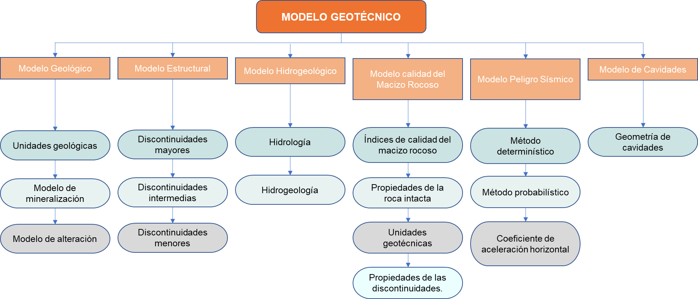
Diagrama N° 1: Sub modelos geotecnicos.

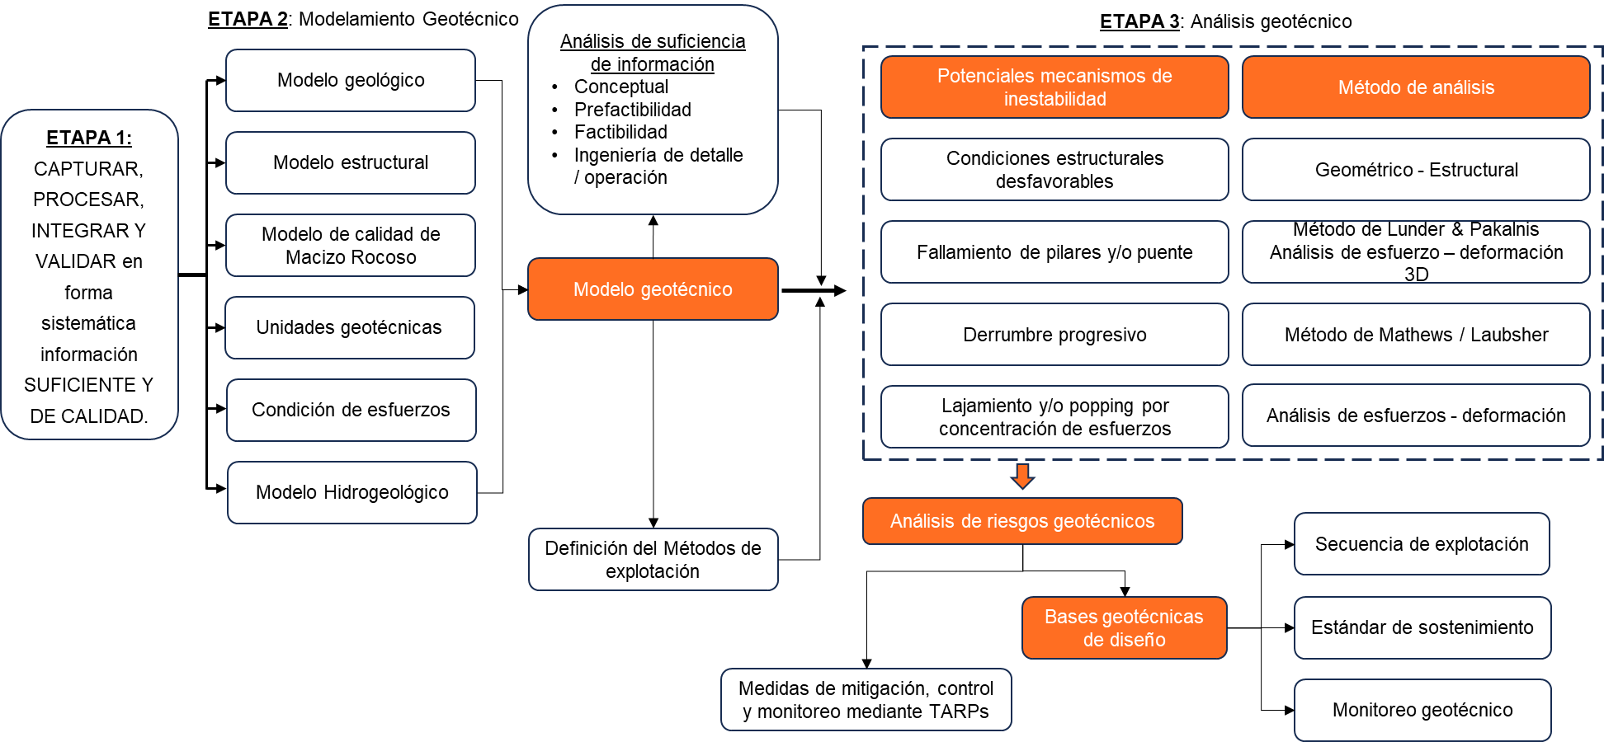
Diagrama N° 2: Proceso de diseño geomecánico subterráneo.

RESULTADOS OBTENIDOS:
El proceso “Gestión de Geomecánica Operacional” logro incrementar y garantizar la confiabilidad, minimizando la probabilidad de Falla (PF) de los criterios de aceptabilidad del factor de seguridad (FS), logrando asi generar optimización en los diseños mineros en los Tajos Abiertos y Minas subterráneas de Volcan Compañía Minera S.A.A.

CONCLUSIONES:
- La causa raíz de los HPRIs (High Potencial Risk Incident) del 2022 – 2024 logro reducir significativamente a 3% por contar con una mejor suficiencia de información el cual incremento su confiabilidad.
- El proceso “Gestión de Geomecánica Operacional” logro ser una metodología con altos estándares.
- Con Teorema de Bayes se logró diseños más seguros y mejores decisiones para mitigar riesgos en proyectos geomecánicos.
- Se logro generar optimizaciones en los diseños mineros en los Tajos Abiertos y Minas subterráneas incrementando el inventario de reservas y vida de mina en Volcan Compañía Minera S.A.A.

RESEÑA PROFESIONAL:
Ingeniero Geólogo con 15 años de experiencia en geomecánica aplicada a minería subterránea y a cielo abierto. Actualmente, me desempeño como Subgerente de Geomecánica en Volcan Compañía Minera SAA, donde lidero estrategias de modelamiento geomecánico, estabilidad de taludes, monitoreo geotécnico y confiabilidad geomecánica. para garantizar la seguridad y la eficiencia operativa.
Posee estudios concluidos MBA en Gestión de Operaciones Mineras en GĚRENS, lo que le permite integrar una visión estratégica en la gestión geotécnica, optimizando recursos y procesos con enfoque en productividad y sostenibilidad, destacando por su liderazgo en equipos multidisciplinarios, compromiso con la innovación tecnológica.

